郑 州 大 学 第 五 附 属 医 院

关于举办“2023年河南省康复护理专科护士培训班”的通知
郑州大学康复医院（院中院）前身是郑州大学第五附属医院康复医学科，成立于1997年，是我省建科最早、规模最大的现代康复医学科，经过近二十年的发展，逐步由单一的神经康复发展为神经康复、脊髓康复、重症康复、儿童康复、心肺康复、肌肉骨骼疼痛康复、康复工程、医康养结合、消化代谢与营养康复、中医康复及老年康复等11个亚专业。在复旦版年度医院综合实力排行榜中，我院康复医学位于华中地区第四名，连续8年居河南首位。
郑州大学康复医院面积约1.3万平方米，设有6个病区，床位565张，医务人员286人，其中博士12名，硕士77名；正高级职称12人，副高级职称16人，博士生导师6人（特聘2人），硕士生导师16人。
目前郑州大学康复医院是河南省康复医学临床研究中心、河南省康复医学中心、河南省康复医学重点实验室、河南省康复医学重点学科、河南省康复护理重点学科、河南省康复医学质量控制中心、河南省医养结合质量控制中心、中国康复医学会消化病康复专委会主任委员单位、中华医学会物理医学与康复分会委员单位、中国康复医学会医养结合专业委员会副主委单位、中国康复医学创伤康复专委会副主委单位、中国康复医学会手功能专委会副主委单位、中国康复医学会作业疗法专委会副主委单位、河南省康复医学会颅脑损伤康复主任委员单位、河南省物理医学与康复分会主任委员单位、河南省医院协会康复管理专业委员会主委单位、河南省康复医学会心肺康复专业委会副主任委员单位、河南省儿童自闭症康复医学中心、中国康复医学会科普示范基地、河南省康复培训示范基地、小儿脑瘫康复治疗基地、自闭症儿童抢救性救助治疗基地、智力障碍儿童康复治疗培训基地、河南省康复医学专科联盟、河南省康复工程专科联盟、郑州大学临床康复医学治疗中心、郑州大学康复医学研究所、郑州大学康复医学与理疗学硕士点、美国DJO中国郑州康复临床培训基地。
郑州大学康复医院康复护理专业是河南省康复护理重点学科、中国康复医学会康复护理专科培训基地、中国康复医学会儿童康复专科护士培训基地、河南省康复专科护士培训基地、河南省护理学会康复护理分会副主任委员单位、河南省康复医学会康复护理分会副主任委员单位、中华护理学会康复护理专业委员会专家库成员单位、中国康复医学会康复护理专业委员会委员单位、中国残疾人康复协会小儿脑瘫康复专业委员会康复护理与管理学组副组长单位、中国康复医学会儿童康复专业委员会单位、郑州市护理学会伤口造口失禁学组委员单位。
为全面加强康复护理服务能力建设，提高康复护理专科护士技术水平和临床服务能力，指导规范康复专科护理领域的培训工作，满足临床康复服务需求，根据《“健康中国 2030”规划纲要》和国家卫生健康委员会颁布的《专科护理领域护士培训大纲》，结合我省康复医学发展和康复护理专科特点，郑州大学第五附属医院拟定于2023年6月举办“河南省康复专科护士培训班”。现将有关事宜通知如下：
一、培训对象及人数
具有护士执业证书，护理学专业大专及以上学历，从事康复医学科、神经内科、神经外科、骨科、心内科、心外科、呼吸内科等康复护理专业相关工作者，工作2年以上的护士长或护理骨干。
拟招收学员人数：20人。
二、培训内容
神经康复、儿童康复、骨与关节康复、疼痛康复、心脏康复、肺康复、中医康复等。
三、培训方式及时间
1.理论授课：线下集中授课，学习时间1个月，授课时长≥160学时
2.临床实践：一对一临床带教，学习时间1个月，授课时长≥160学时
3.培训时间：2023年6月1日至2023年7月31日
四、培训地点
郑州大学第五附属医院
五、结业及证书
理论考试及临床考核成绩合格者，颁发河南省康复护理专科护士培训合格证书。
六、报名方式及审核
1.报名方式：下载并填写《郑州大学第五附属医院2023年河南省康复护理专科护士培训申请表》（见附件1），签字并加盖公章后，附身份证1份、护士执业证书1份、最高学历毕业证书1份，以上材料内容以扫描件形式发送至郑州大学第五附属医院护理部邮箱（zdwfy2023@126.com）。网上报名截止时间：2023年5月27日。
2.工作人员根据报名情况进行审核，审核通过后按原邮箱地址发放录取通知。审核通过的学员持申请表原件、身份证原件及复印件1份、护士执业证书复印件1份、最高学历毕业证复印件1份，到郑州大学第五附属医院护理部（办公楼二楼）办理相关报道事宜。
3.报到时间：2023年6月1日（08:00-12:00,15:00-18:00）,按时报到，准时参加培训，逾期视为自动放弃。
七、培训费用及食宿
每期培训费为2000元/人（含培训费、资料费、实训费等），食、宿、交通费自理。审核通过者，请于2023年6月1日前完成缴费。请将培训费汇款至以下账户，并按照“姓名+单位+康复专科护士”格式进行备注，并将缴费记录截图发送至郑州大学第五附属医院护理部邮箱（zdwfy2023@126.com）。
开户行：中国光大银行交通路支行
账 号：77210188000071981
八、联系方式
基地负责人：郭 君
联络人：郭 君13733159187
马改丽15093201920
咨询电话：护理部 0371-66916791
工作时间：周一至周六上午（08:00-12:00）
周一至周五下午（15:00-18:00）
地址：郑州二七区康复前街3号（南门），二七区京广路与康复前街交叉口向北100米路西（东门，郑州火车西广场正对面）。
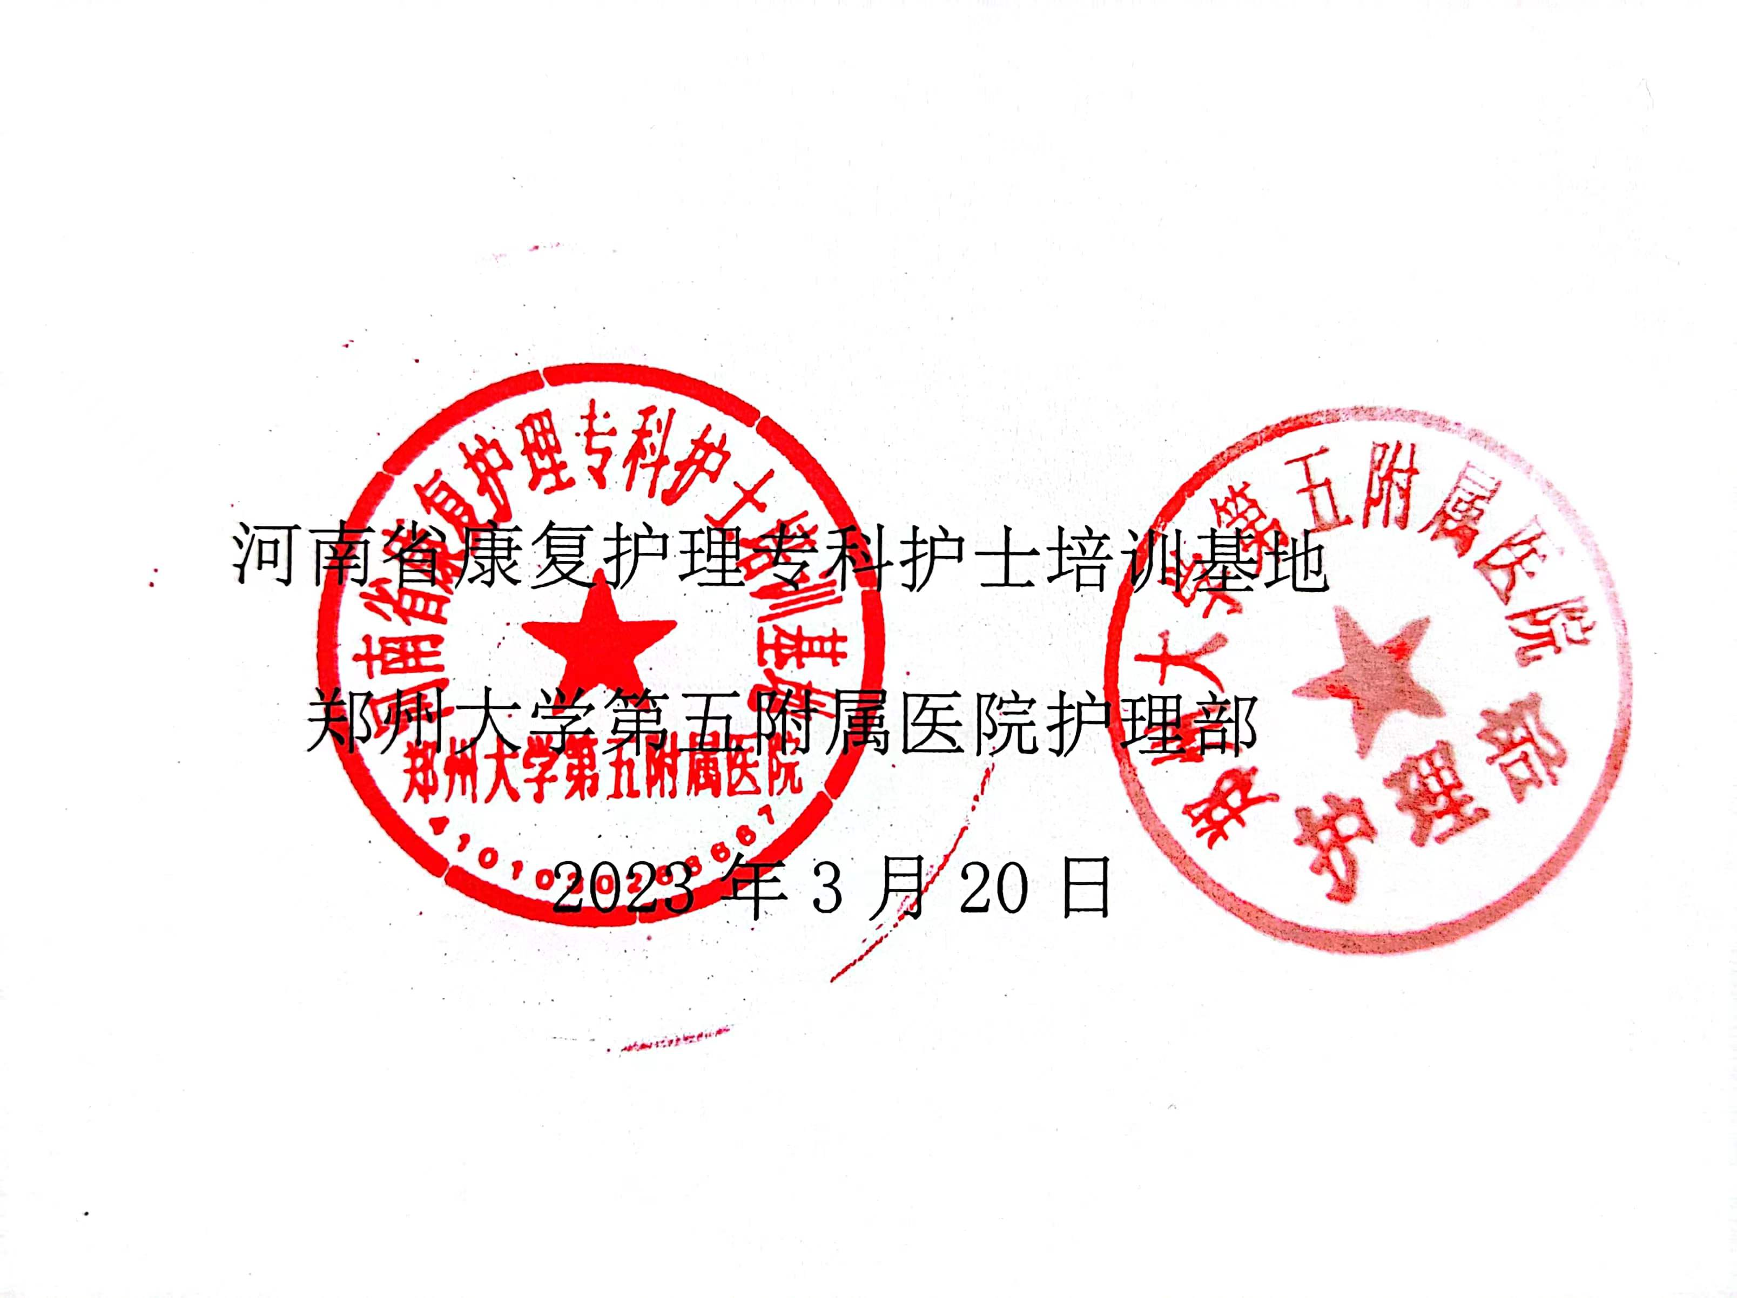

河南省康复护理专科护士培训基地
郑州大学第五附属医院护理部
2023年3月20日

